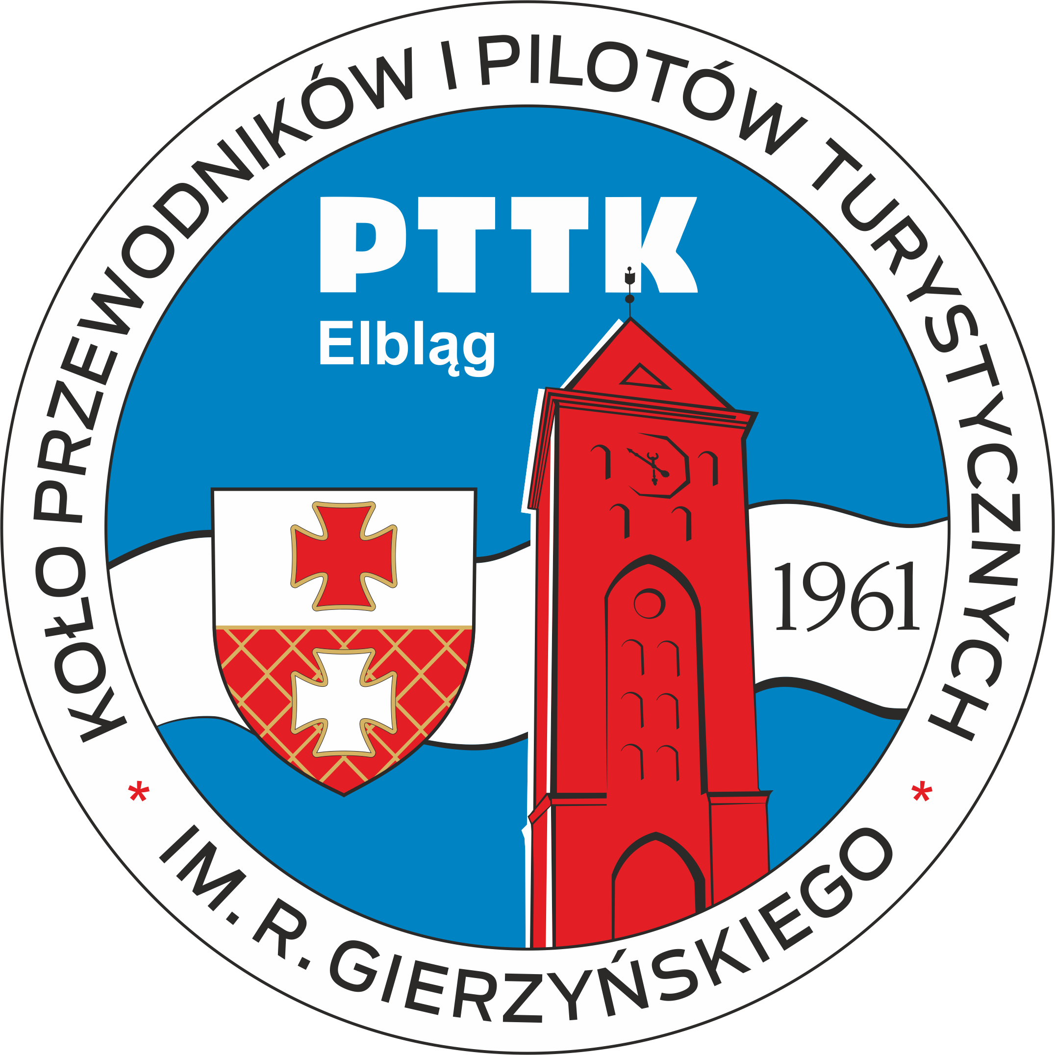

Koło Przewodników i Pilotów Turystycznych PTTK
im. Ryszarda Gierzyńskiego w Elblągu Oddziału PTTK Ziemi Elbląskiej

Karta zgłoszenia na zakończenie sezonu przewodnickiego (województwa warmińsko-warmińskiego)

impreza szkoleniowo-integracyjna. Elbląg 14.10. – 15.10.2017 r.

Imię i nazwisko
Telefon komórkowy
Adres e-mail
Nr legitymacji PTTK
Nazwa macierzystego Koła
Inne uwagi

Uwaga! Decyduje kolejność zgłoszeń, ilość miejsc jest ograniczona!

Istnieje możliwość wcześniejszego noclegu (rezerwacja), zainteresowanych prosimy o kontakt z biurem PTTK w Elblągu (tel. 55 641 12 96).
Koszt uczestnictwa:
- 140 zł/1 osoba (kwota z noclegiem i wyżywieniem)
- 90 zł/ przewodnicy z KPiPT PTTK Elbląg

Wpłaty do 30.09.2017 r. z dopiskiem w tytule przelewu:
„Opłata statutowa ZS”

Konto: PEKAO S.A II O/Elbląg nr 36 1240 2265 1111 0010 3570 7650
Kartę zgłoszenia z ksero wpłaty proszę przesłać na adres mailowy: pttk_elblag@wp.pl

